理论课程教案设计
授课科目 | 机械基础 | 授课教师
授课内容 | 螺纹标记 | 授课班级
授课方法 | 理论讲授 | 课时数 | 4
教学目标 | 知识目标：1.掌握普通螺纹的标记方法  2.掌握梯形螺纹和锯齿形螺纹的标记方法  能力目标：1.能够正确写出普通螺纹的标记  2.能够正确写出梯形螺纹和锯齿形螺纹的标记  情感目标：做事情要灵活运用，不能生搬硬套。
思政要点 | 古时郑国有一个人想买一双鞋，就在家里把自己脚的大小量好了尺寸。他来到了集市上卖鞋的店铺里，看好了一双鞋，正准备买的时候，忽然发现自己量好的尺寸放在家里忘了带来了，就说忘了带尺寸，回家拿来尺寸再买，所以就往回走，但集市已经关门。旁边的人问他，你给自己买鞋，为什么不直接试试大小，非按原本的尺寸干啥？郑国的那人就说，我宁可相信我量的尺寸合适，脚却不一定准确。
重点难点 | 教学重点：1.普通螺纹的标记方法  2.梯形螺纹和锯齿形螺纹的标记
重点难点 | 教学难点：普通螺纹的标记
教学准备 | PPT 教学模型 绘图工具 AR技载app

教学内容与环节流程设计 | 师生互动
一、课前准备  查阅相关资料、图片，制作PPT；下载AR技载app；  根据课本内容，联想生活中可见的实例，便于学生理解。  - 导入（复习导入）  创设情境，你去五金店买螺杆，需要怎样的表述才能让店主能够准确的给你你想要的螺杆？以此引出主题—螺纹标记  - 新课讲授  普通螺纹的完整标记由特征代号、尺寸代号、公差带代号  特征代号 尺寸代号—公差带代号—旋合长度代号—旋向  （一）普通螺旋长度  - 特征代号M  - 尺寸代号  ①单线螺纹 M8×1 公称直径为8mm，螺距为1mm；  ②多线螺纹 M16×Ph3P1.5 公称直径为16mm、螺距为1.5mm、导程为3mm；  - 旋合长度代号和旋向  S—短 M—中 L—长  LH—左旋 RH—右旋  解释M12-7g-L-LH的含义  普通螺纹，公称直径为12mm，粗牙，单线，长旋合长度，左旋  （二）梯形螺纹和锯齿形螺纹  1.特征代号Tr，锯齿形代号B；  2.尺寸代号  公称直径×导程（P螺距）旋向  3.公差带代号和旋合长度  Tr24×10（P5）LH—8e—L  公称直径为24mm，导程为10mm，螺距为5mm，双线，左旋；  - 课堂总结  普通螺纹的标记方法、梯形和锯齿形螺纹的标记方法；  - 作业布置  完成机械基础习题册同步带传动的相关题目  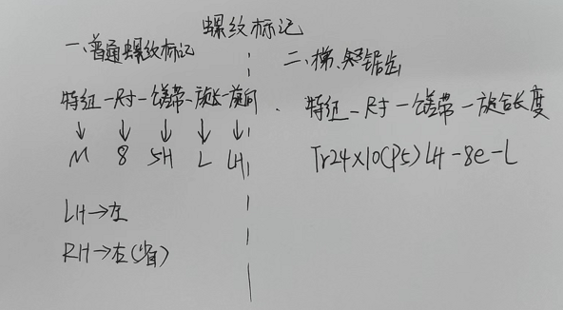  六、板书设计 | 体温检测与记录  提问与抢答  提问：  通过技载AR的app扫描书本上的二维码，以此观看三维动画。  提问：  提问：  提问：  由学生对本节课的学习内容进行简单总结，老师做出补充完善。
教后小结与反思
该课程为课本第二章第一节，内容较多但是难点较为突出。可以通过练习生活实际以及视频动图的方式让学生能够更加直观理解同步带轮的相关知识。
泰钢班作为我校订单班，对于学生的专业能力要求更高。为此，我将利用多种方式，不断引导和提升学生的专业水平并在讲解过程中穿插其他专业课知识，让学生不再是学习单一的课程，而是真正为从事机械行业打下基础。

